

CA办理操作手册
厦门海西医药交易中心有限公司
2022年10月13日

目录
1. CA办理 4
1.1. 功能描述 4
1.2. 操作流程 4
1.3. 注意事项 8
2. 手机端CA激活绑定 8
2.1. 功能描述 8
2.2. 操作流程 9
2.3. 注意事项 13
3. 新增持有人证书 13
3.1. 功能描述 14
3.2. 操作流程 14
3.3. 注意事项 15
4. 修改相关信息的校验方法 15
4.1. 功能描述 15
4.2. 操作流程 16
4.3. 注意事项 18
5. 修改经办人手机号 18
5.1. 功能描述 18
5.2. 操作流程 19
5.3. 注意事项 20
6. 修改持有人证书信息 20
6.1. 功能描述 20
6.2. 操作流程 20
6.3. 注意事项 22
7. 修改经办人 22
7.1. 功能描述 22
7.2. 操作流程 22
7.3. 注意事项 23
8. 修改持有人手机号码 23
8.1. 功能描述 23
8.2. 操作流程 23
8.3. 注意事项 25
9. 修改证书密码 25
9.1. 功能描述 25
9.2. 操作流程 25
9.3. 注意事项 28
10. 变更证书 28
10.1. 功能描述 28
10.2. 操作流程 29
10.3. 注意事项 31
11. 延期办理 31
11.1. 功能描述 31
11.2. 操作流程 31
11.3. 注意事项 34

CA办理
  - 功能描述
未办理CA云证书的用户，可进行CA云证书的办理。
  - 操作流程
- 新用户注册办理云CA流程
1、登录官网udplat.com
2、在官网首页，点击右上角的”登录/注册”，进入登录注册页，点击快速注册，进入注册页面，填写相关信息后，点击立即注册
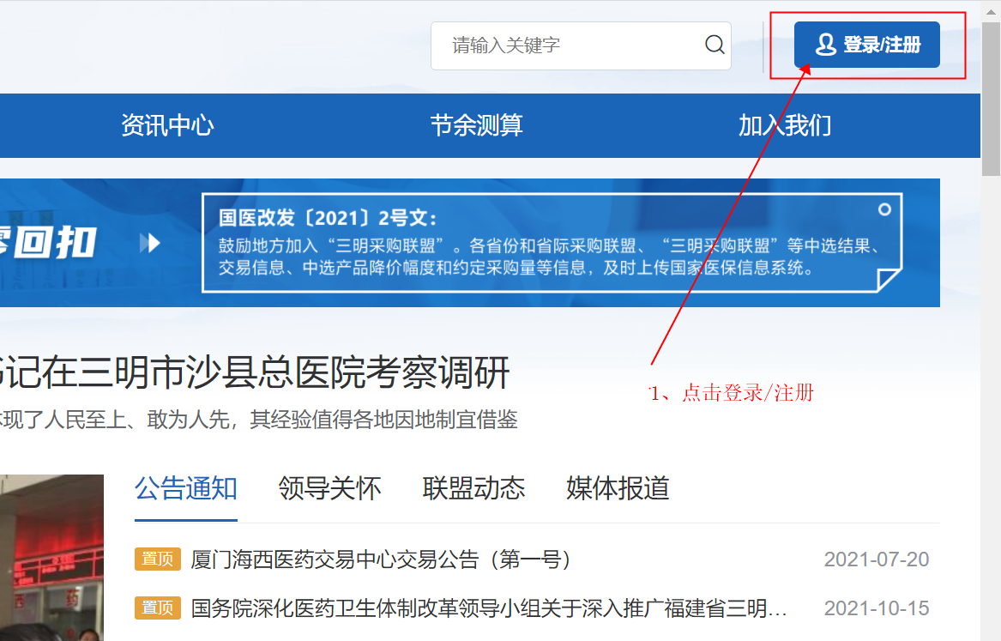
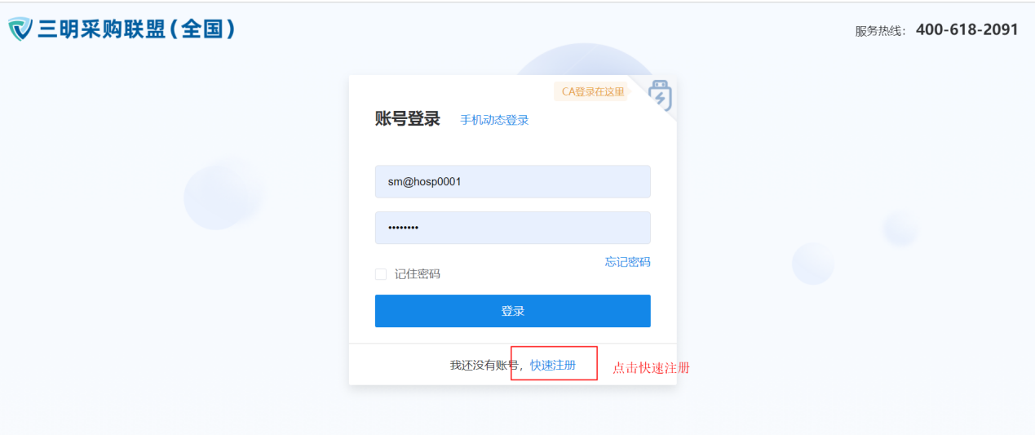
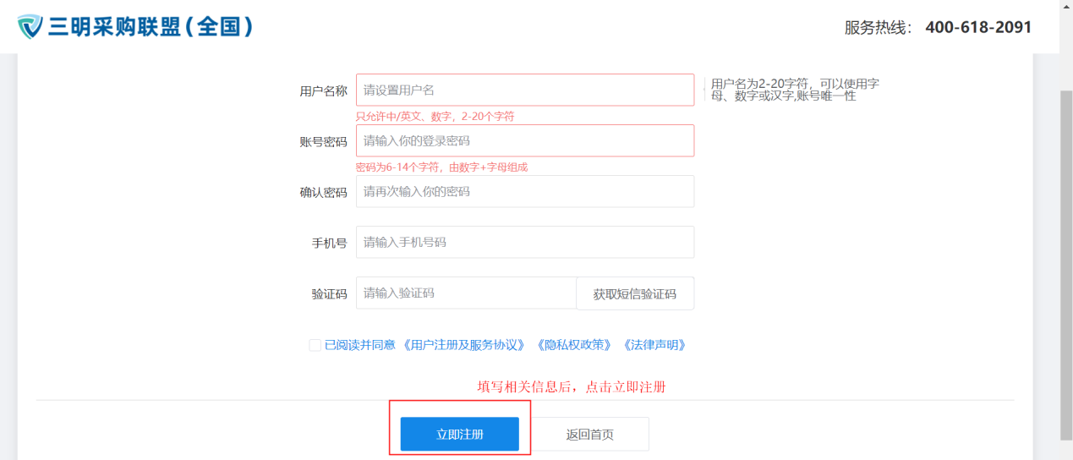
- 官网首页-登录
3、点击立即注册后，会强制跳转到实名认证页面，在实名认证界面，选择对应的业务类型和机构类型，点击”下一步”，进入认证资料填写页面
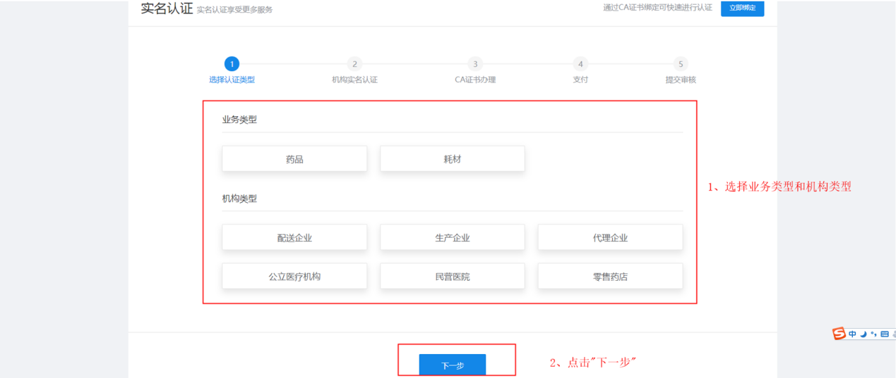
- 实名认证
4、在认证资料填写页面，填写认证资料后，点击”提交认证”
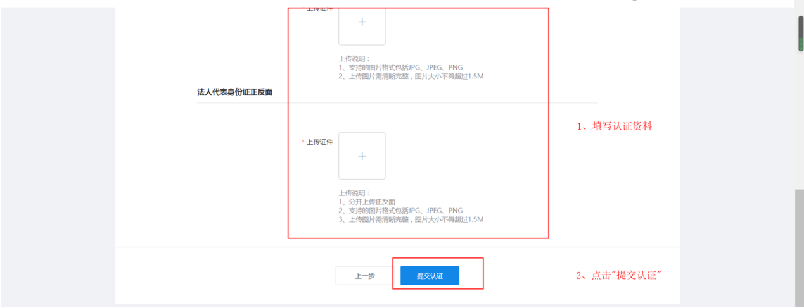

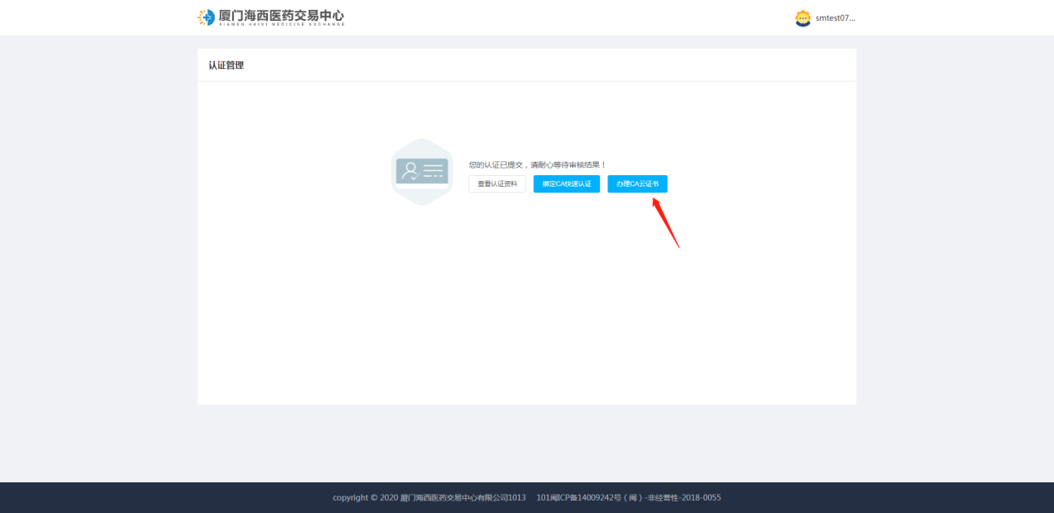

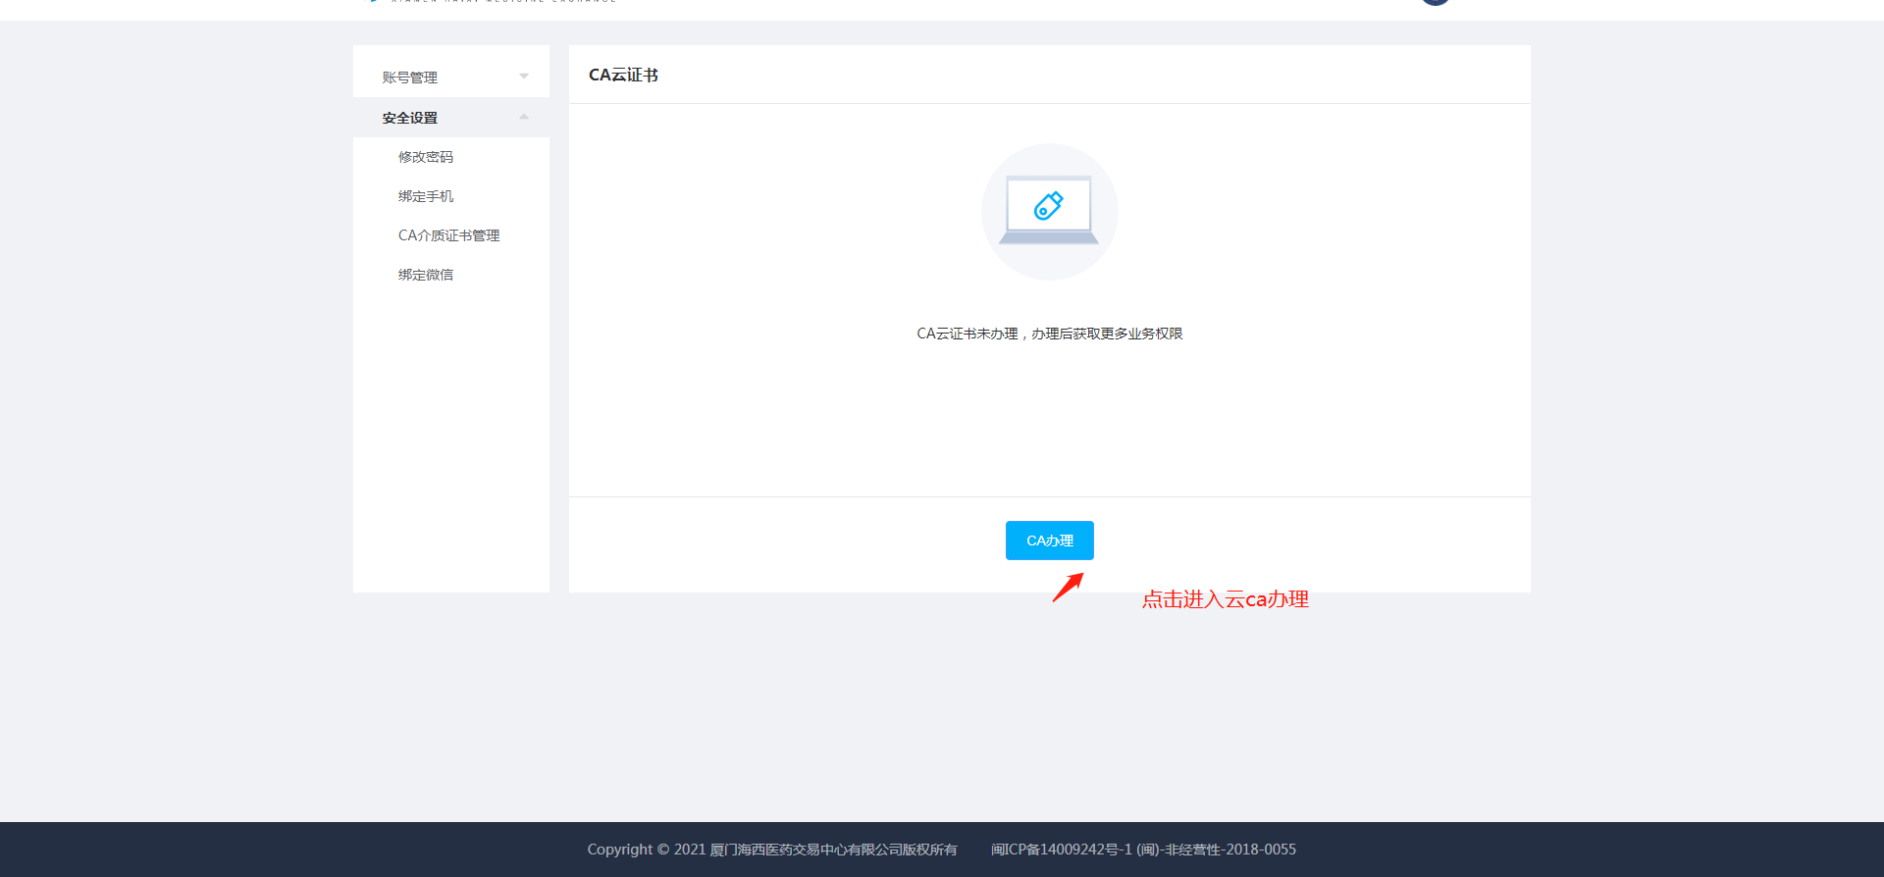

- CA办理页面

- 在CA证书资料办理页面，填写CA证书认证资料后，点击”提交并支付”，进入支付页面，如果已经认证过，可检查和完善已认证过的机构信息，若信息无误可直接点击下一步提交认证，再进入ca办理页面。
注意：上传说明：
1、正反面分开上传
2、支持的图片格式包括JPG、JPEG、PNG
3、上传图片需清晰完整，图片大小不得超过1.5M
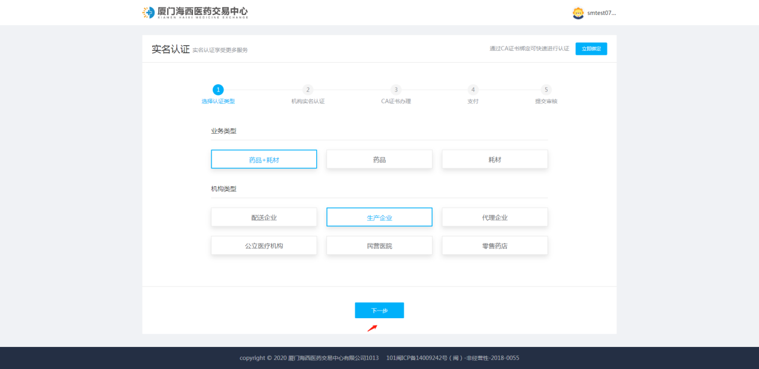
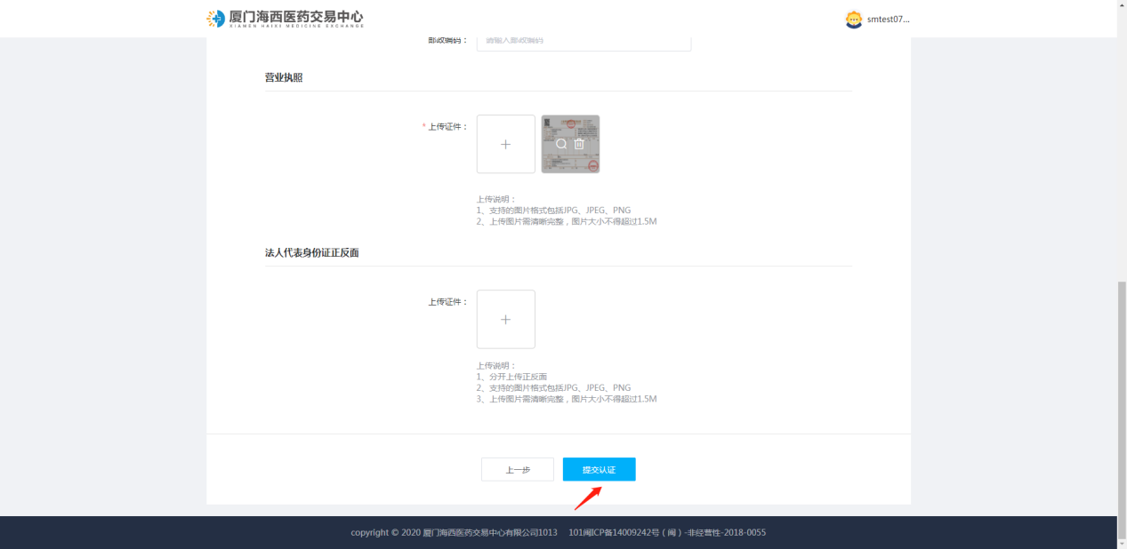
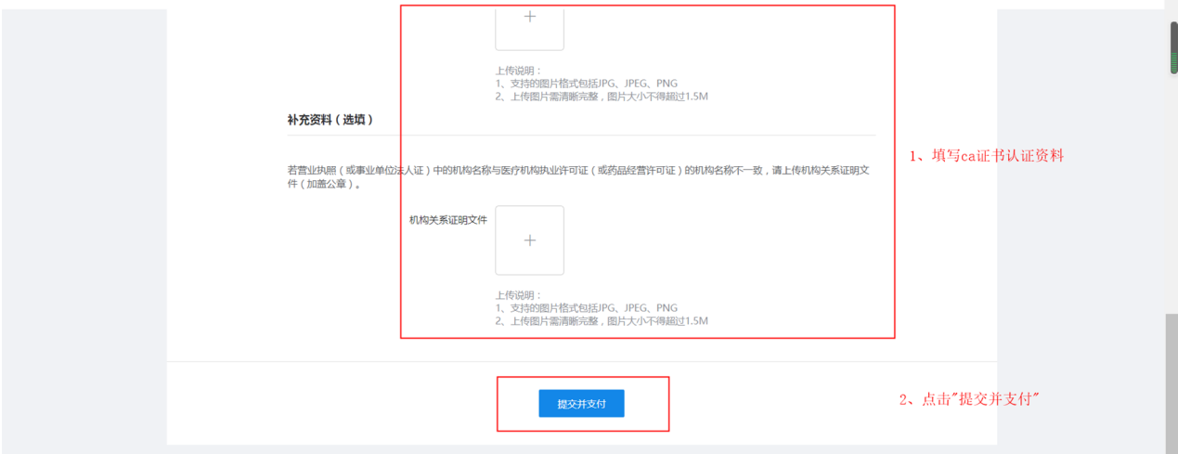
- CA办理页面
6、在支付页面，选择对应的支付方式后，扫码完成支付，当支付完成后，等待管理端审核通过，就可以正常使用联采平台的CA云证书功能。
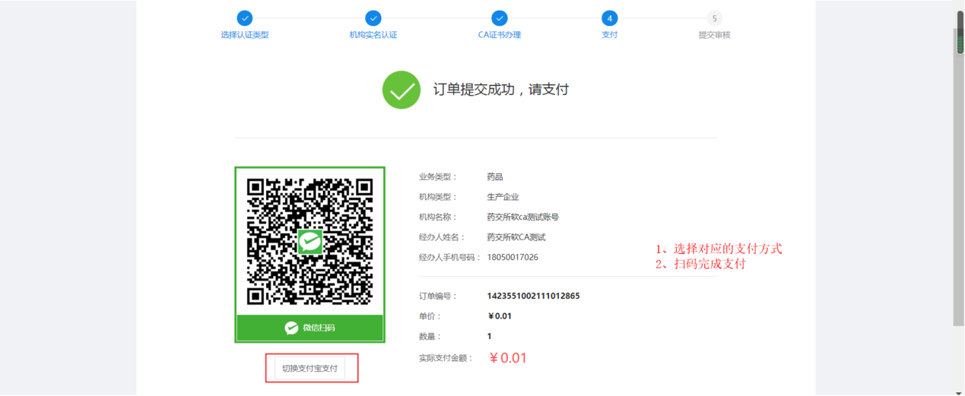
- 支付页面
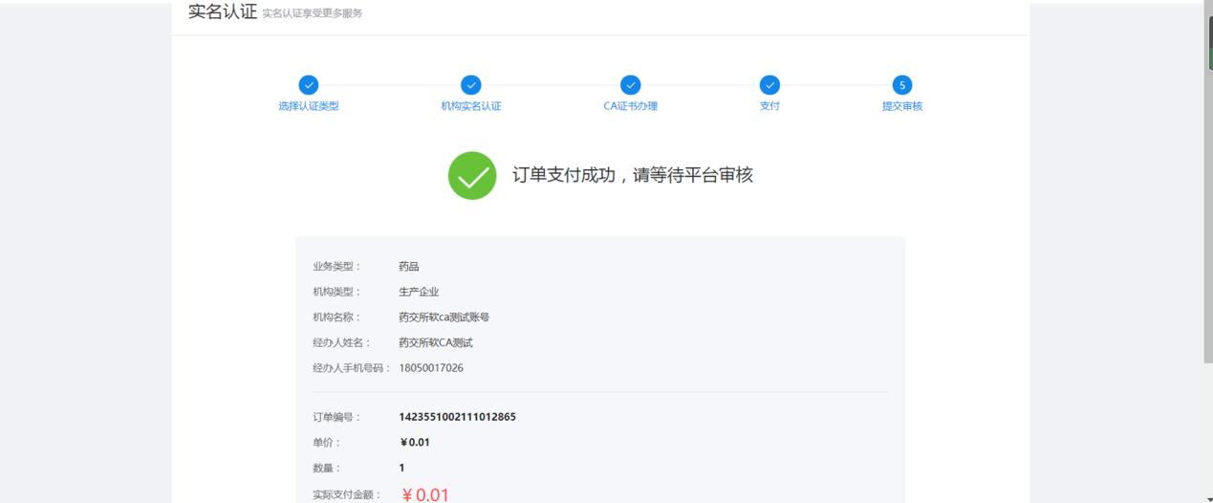
- 支付成功页面
  - 注意事项
无。

手机端CA激活绑定
  - 功能描述
完成账号与CA证书的激活绑定。
  - 操作流程
1、在官网首页，登录账号后，选择头像-账户管理或者直接在工作台点击去激活，进入账户管理页面，点击”APP下载”，扫描对应的二维码下载安装云证书APP。
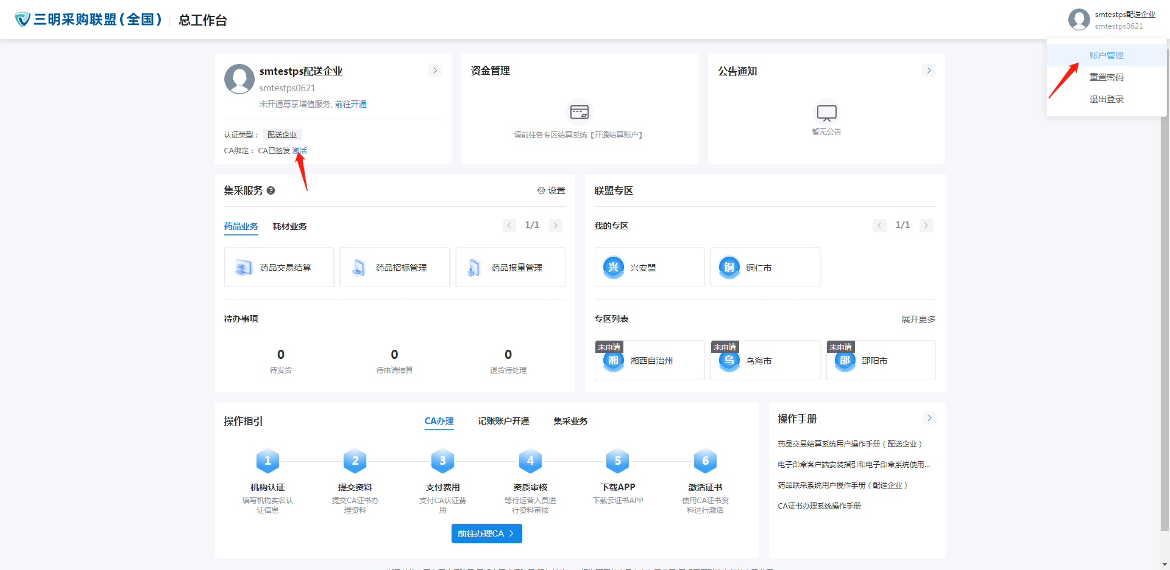

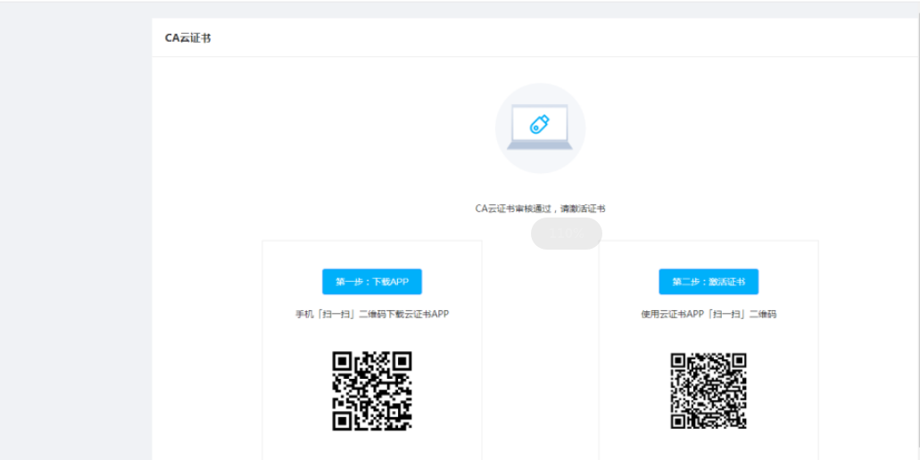
- APP下载
- APP账号登录。在登录页面，选择对应的登录方式，若是账号密码登录方式，则填写已注册的账号/密码，点击登录；若是手机验证码登录方式，则输入手机号号对应的验证码，点击登录。
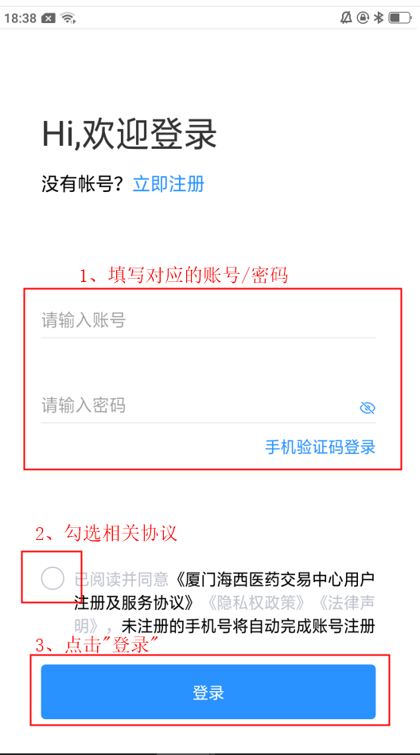

- APP登录页
3、CA激活绑定。登录成功后，选择证书信息模块，填写相关的证书信息，设置证书密码，点击”激活”。
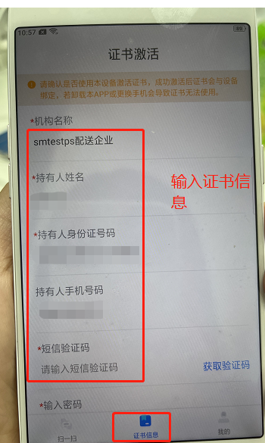
- 证书激活
4、点击”激活”后，进入”密码设置”页面，输入对应的密码和短信验证码，点击”激活”。
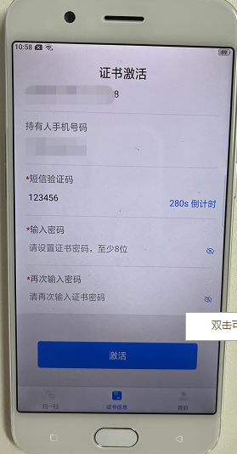
- 密码设置
5、点击后，等待一会，则激活成功，可以查看对应的证书信息。
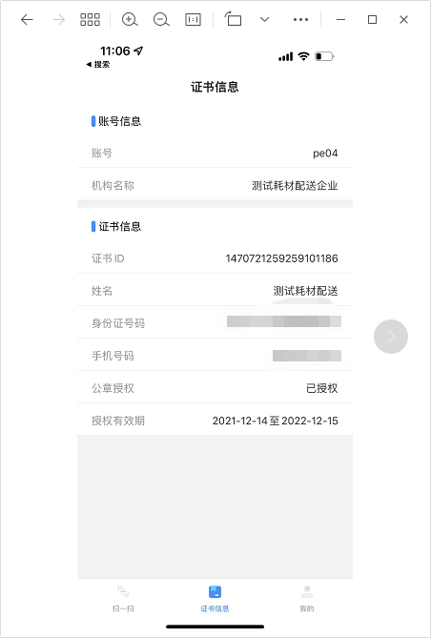
- 激活成功
  - 注意事项
当激活失败时，可以进行以下操作：
（1）确认输入激活的证书信息是否正确
（2）确认输入激活的证书信息已审核通过并签发

新增持有人证书
  - 功能描述
只有已激活的经办人账号才可以新增持有人，给已存在的机构增加新的持有人。
  - 操作流程
1、在官网首页，登录已激活的经办人账号进入工作台页面，选择操作指引-前往办理CA,点击”办理证书”，进入新增持有人证书办理页面。
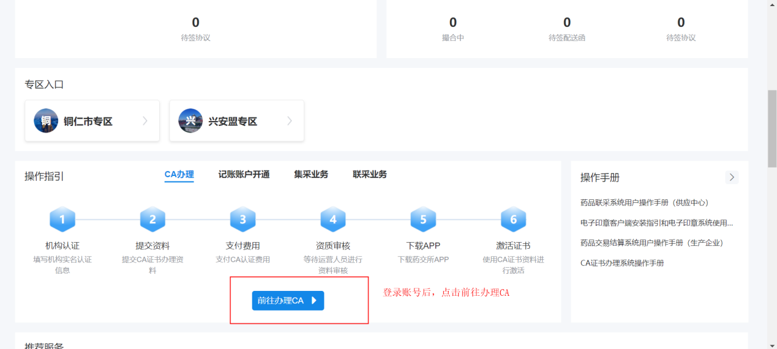
- 工作台页面-前往办理CA
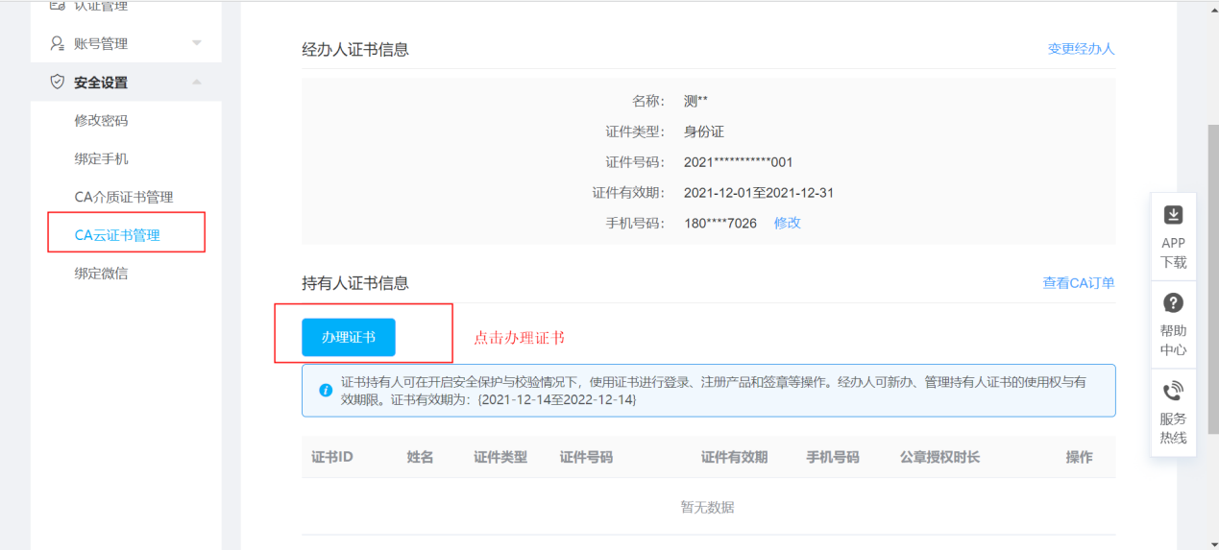
- CA云证书管理
2、在新增持有证书页面，点击”增加持有人”，填写相关信息后，点击”提交并支付”，进入支付页面。
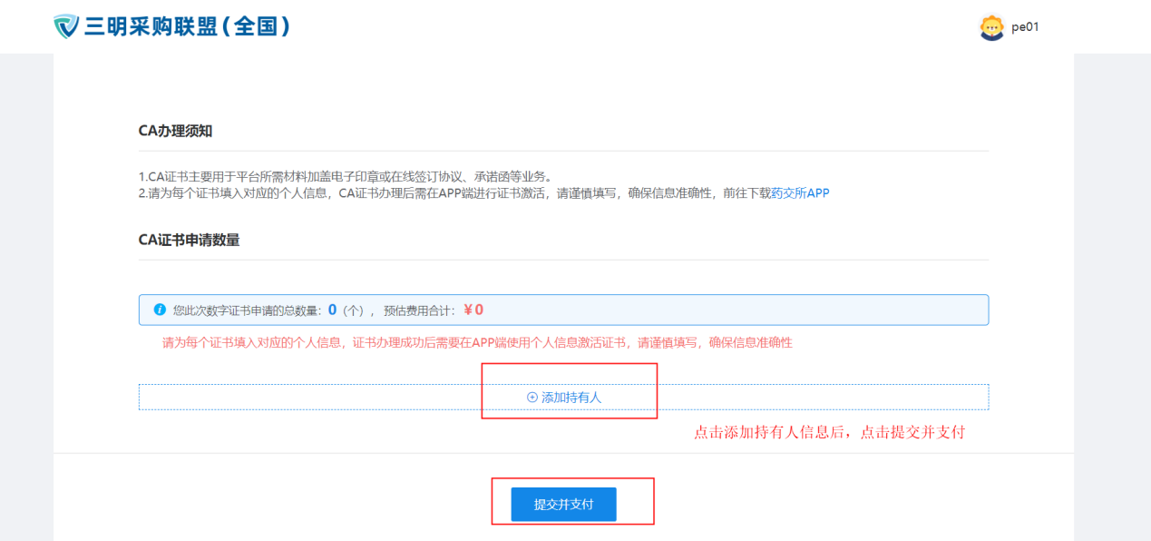
- 办理证书
3、在支付页面选择对应的支付方式，扫码完成支付，支付完成后，等待管理端审核。
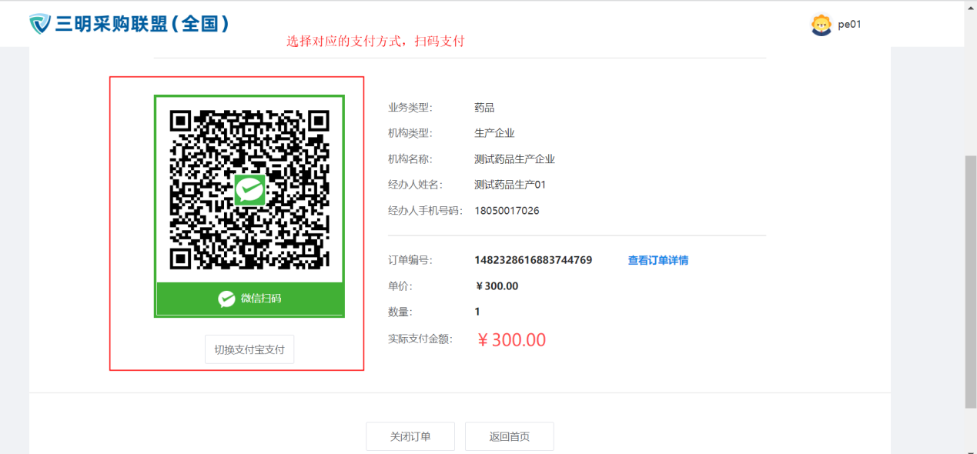
- 支付成功页面
  - 注意事项
无。

修改相关信息的校验方法
  - 功能描述
使用云证书APP修改相关信息的校验方法。
  - 操作流程
- APP扫码校验
1、选择对应的二维码，使用云证书APP，扫码校验。
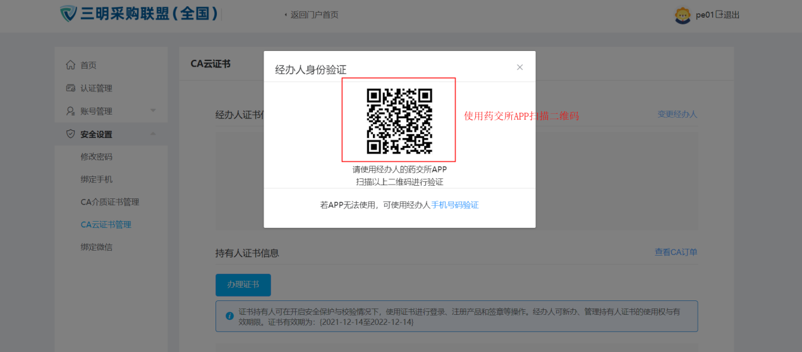
- CA云证书管理页-经办人身份验证

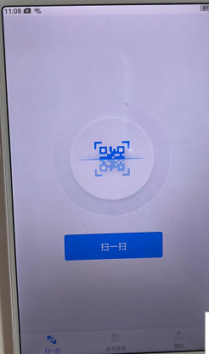
- APP-扫一扫
2、若经办人身份未校验或者校验超时，在确认修改页面，点击”确定”，则进入身份校验页面，输入正确的密码(激活时设置的密码)后，点击”确定”，再次进入确认修改页面，点击”确定”后，则校验成功。
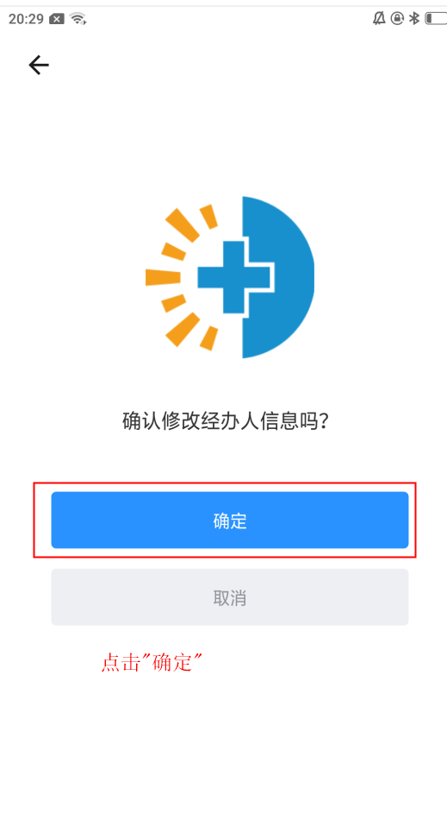
- 信息确认
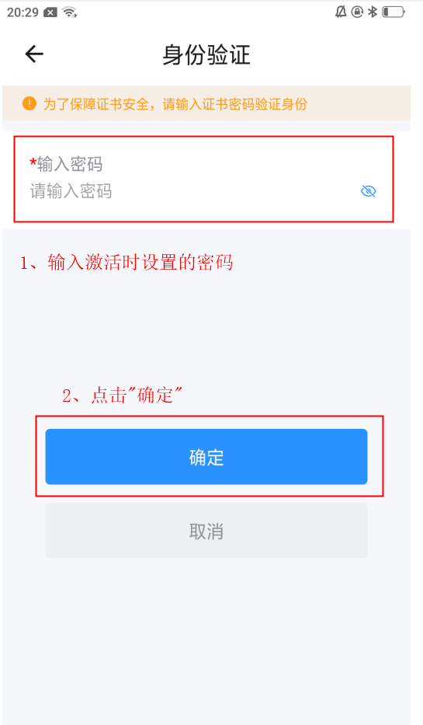
- 身份验证
3、扫描成功后，在确认修改提示页面，点击”确定”，若之前经办人身份已校验通过，且未超时，则校验成功。
（二）手机号码校验
1、在校验方式页面，点击”手机号码校验”切换校验方式为手机号码校验。
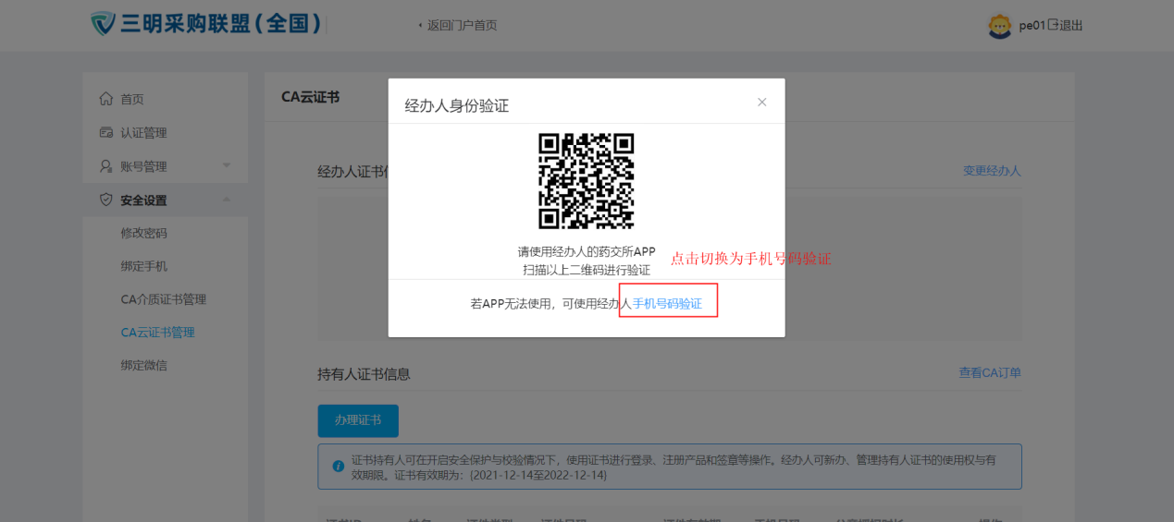
- CA云证书管理页-经办人身份验证
2、在手机号码验证页面，点击”获取验证码”后，输入正确的验证码，点击”确定”，则校验成功。
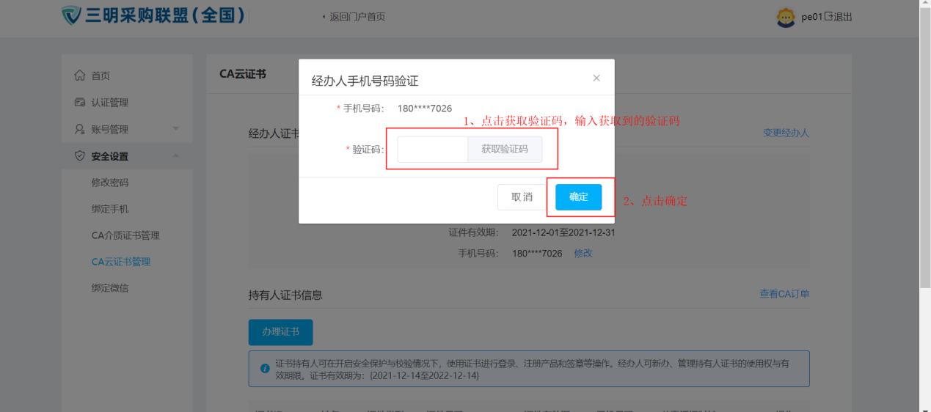
- 经办人手机号码验证
  - 注意事项
无。

修改经办人手机号
  - 功能描述
修改对应经办人的手机号。（只有已激活的经办人账号才可以修改经办人手机号）
  - 操作流程
1、在官网首页，点击登录/注册，登录已激活的经办人账号，点击头像进入账户管理页面，选择“安全设置-CA云证书管理”页面,点击”修改” ，进入身份校验页。
- 官网首页-登录
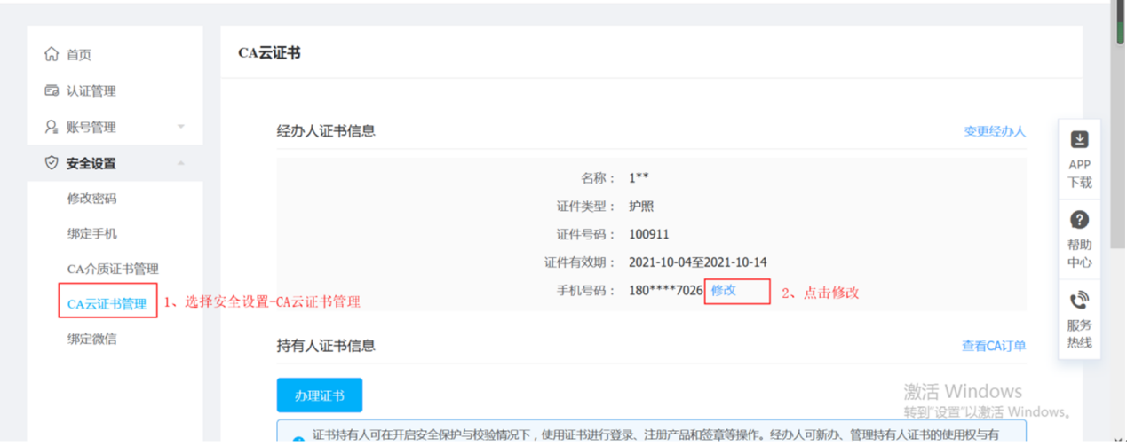
- CA云证书管理
2、当身份信息校验（校验方式参考6）通过后，此时官网页面弹出新手机号修改页面，在变更经办人手机号码页面，填写新的手机号和验证码，点击确定，则修改成功。
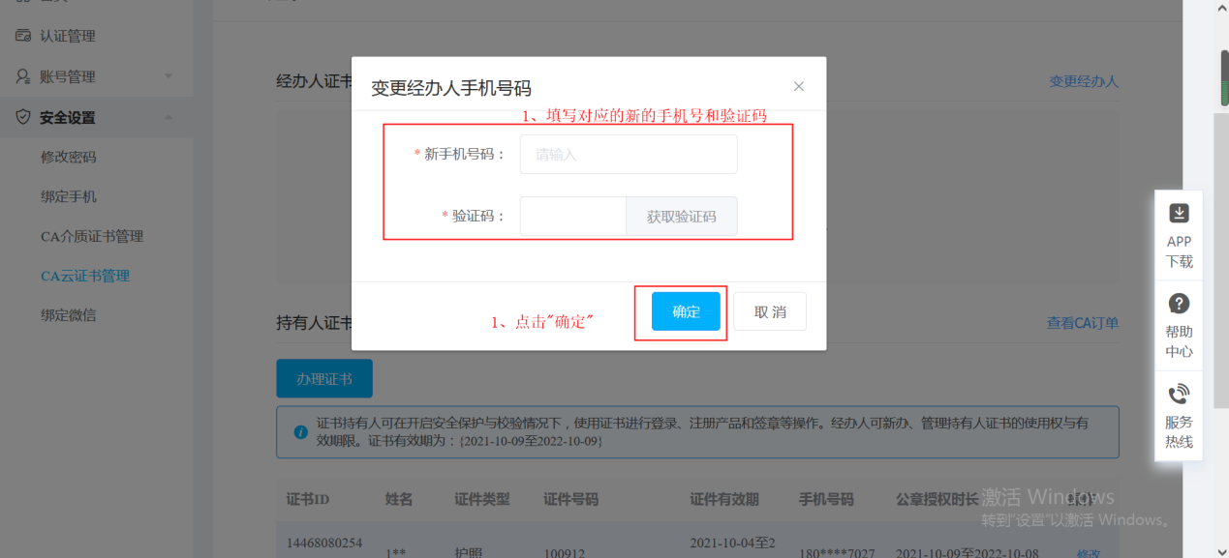
- 变更经办人手机号码
  - 注意事项
无。

修改持有人证书信息
  - 功能描述
修改持有人的公章授权和是否启用等信息，已激活的经办人账号才可以修改持有人信息(不包含手机号)。
  - 操作流程
1、在官网首页，点击登录，登录已激活的经办人账号，点击头像进入账户管理页面，选择“安全设置-CA云证书管理”页面,选择持有人，点击”修改”，进入身份校验页。
- 官网首页-登录
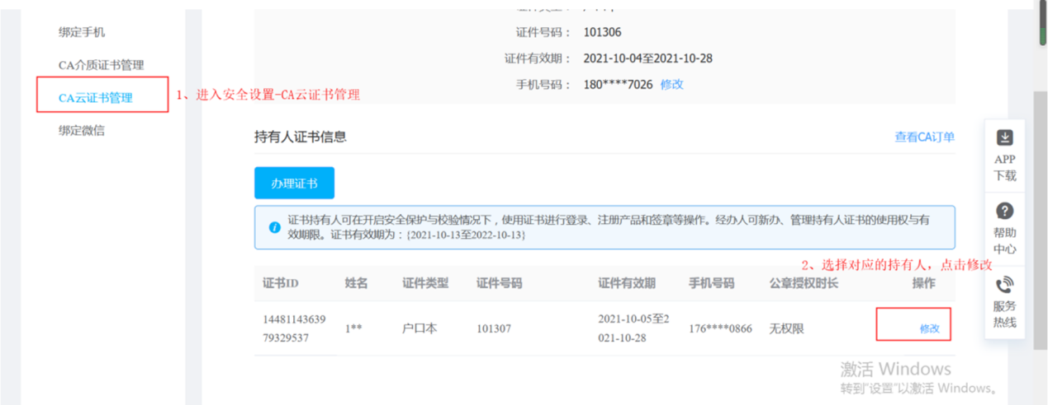
- CA云证书管理
2、当身份信息校验（校验方式参考6）通过后，此时官网页面弹出持有人信息修改页面，在修改持有人信息页面，修改对应的信息，点击确定，则修改成功。
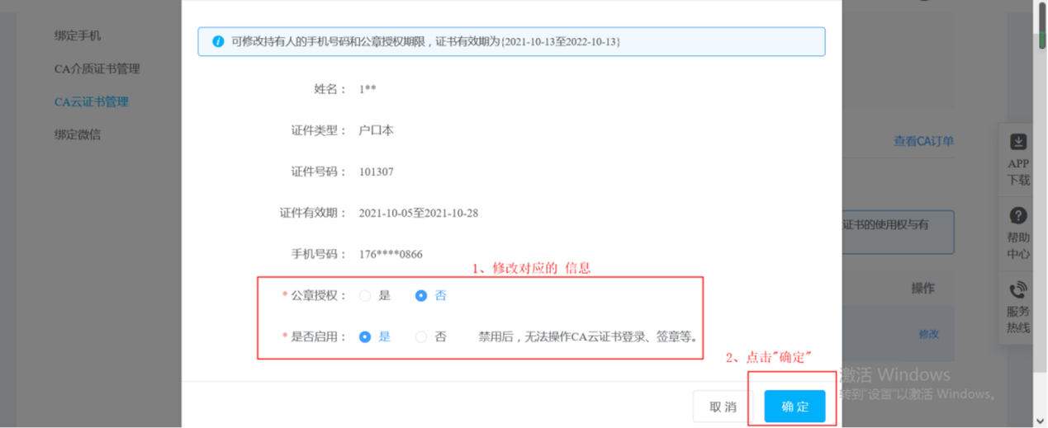
- 修改持有人证书信息
  - 注意事项
无。

修改经办人
  - 功能描述
只有已激活的经办人账号才可以修改经办人。
  - 操作流程
1、在官网首页，点击登录，登录已激活的经办人账号，点击头像进入账户管理页面，选择“安全设置-CA云证书管理”页面,选择持有人，点击”修改”，进入身份校验页面。
- 官网首页-登录
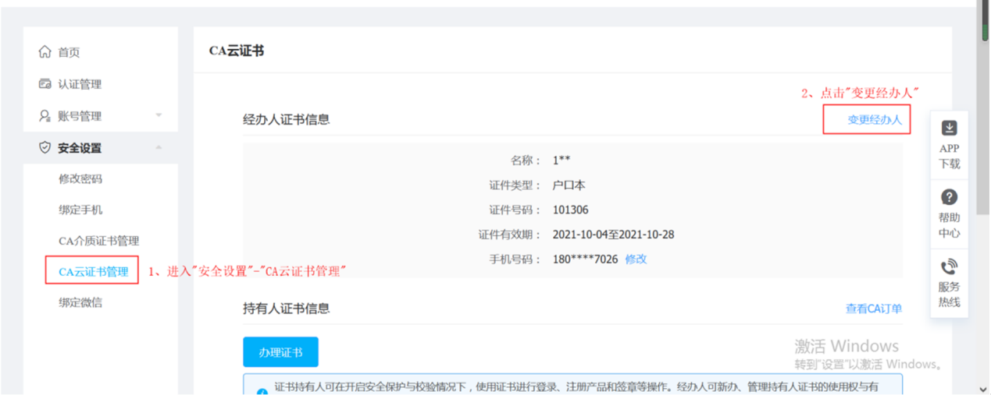
- CA云证书管理
2、当身份信息校验（校验方式参考6）通过后，此时官网页面弹出变更经办人修改页面，在变更经办人页面，选择对应的经办人，点击确定，则修改成功。
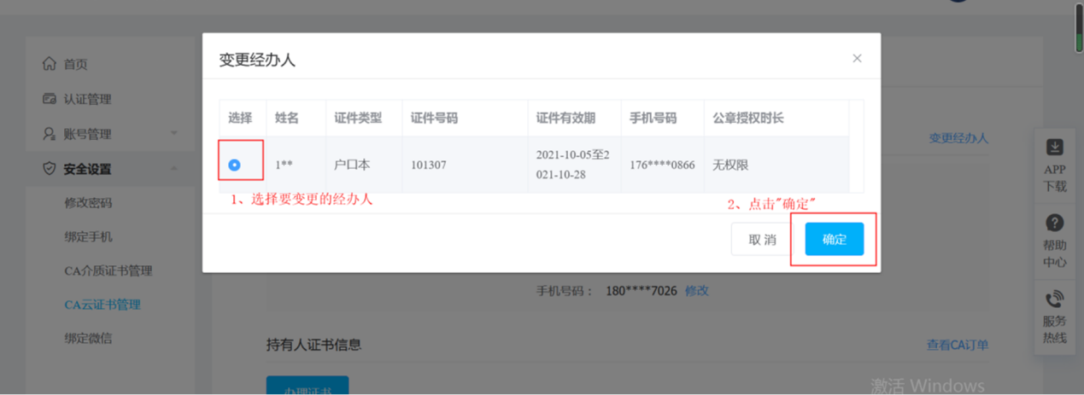
- 变更经办人
  - 注意事项
无。

修改持有人手机号码
  - 功能描述
修改对应的持有人手机号码。
  - 操作流程
1、在官网首页，点击登录，登录已激活的持有人账号，点击头像进入账户管理页面，选择“安全设置-CA云证书管理”页面,选择对应的手机号码，点击”更换”，进入身份校验页面
- 官网首页-登录
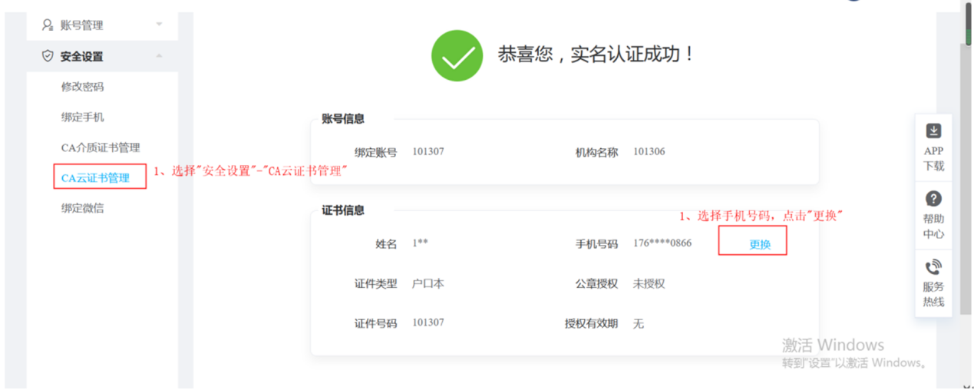
- CA云证书管理
2、当身份信息校验（校验方式参考6）通过后，此时官网页面弹出变更持有人手机号码页面，在变更持有人手机号码页面，输入新的手机号码，点击确定，则修改成功。
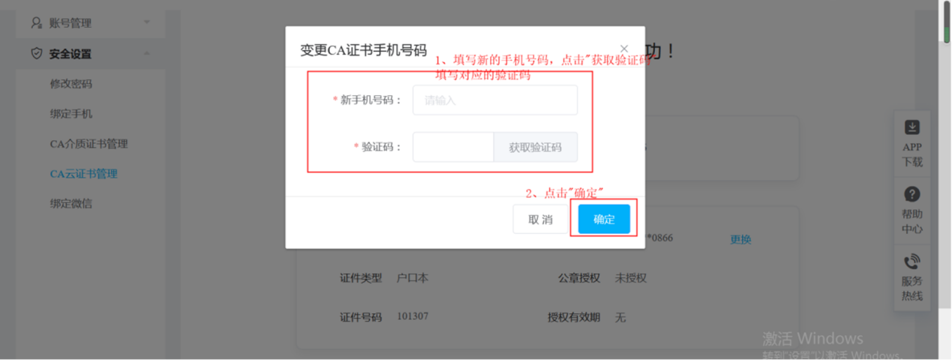
- 变更CA证书手机号码
  - 注意事项
无。

修改证书密码
  - 功能描述
修改证书的密码
  - 操作流程
1、登录云证书APP，进入“我的”，点击“安全中心”，进入页面
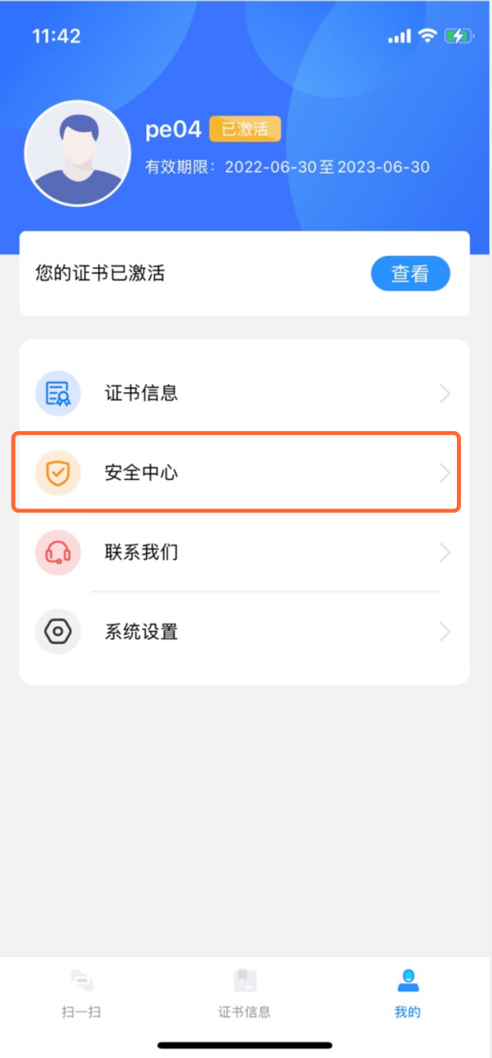
- 进入我的安全中心入口

2、点击“重置证书密码”，进入页面
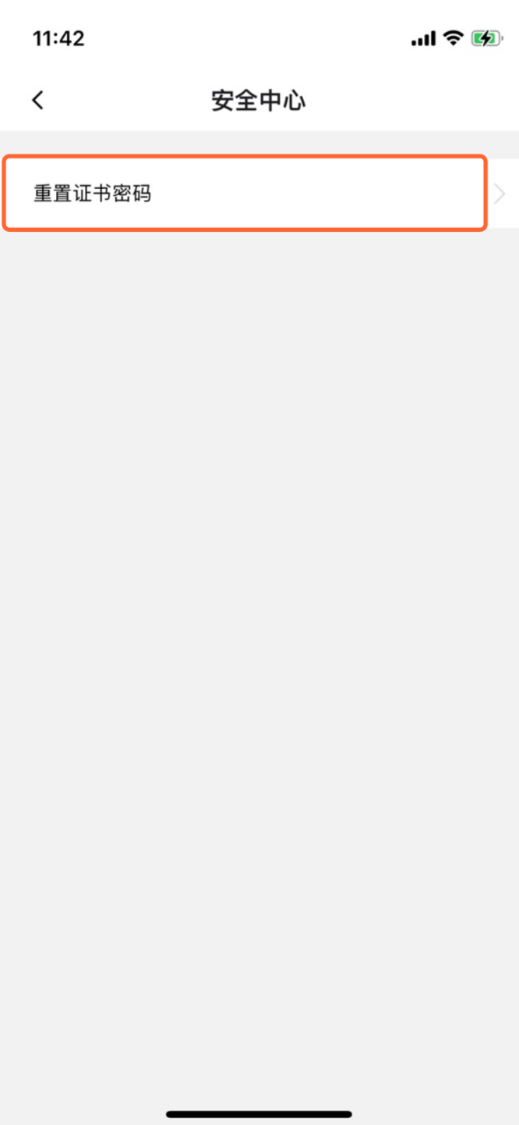
- 进入重置证书密码入口
3、输入手机验证码，输入新的证书密码后“确认”即可修改成功。
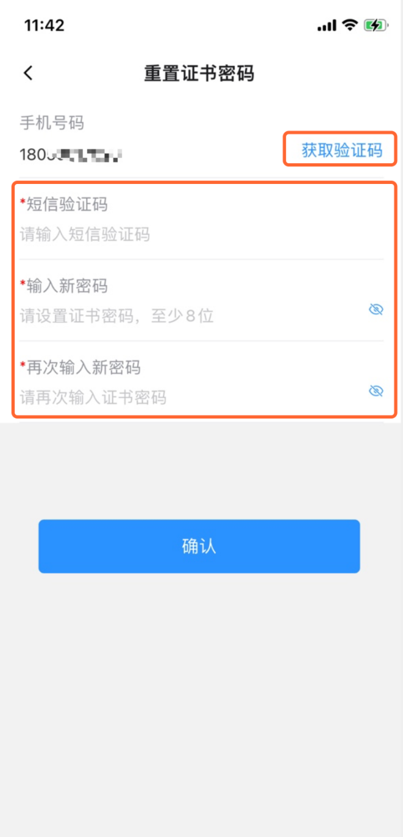
- 进入重置证书密码页面
  - 注意事项
无。

变更证书
  - 功能描述
变更证书名称。
  - 操作流程
1、在CA云证书页面，点击“变更证书”，进入证书变更页面。
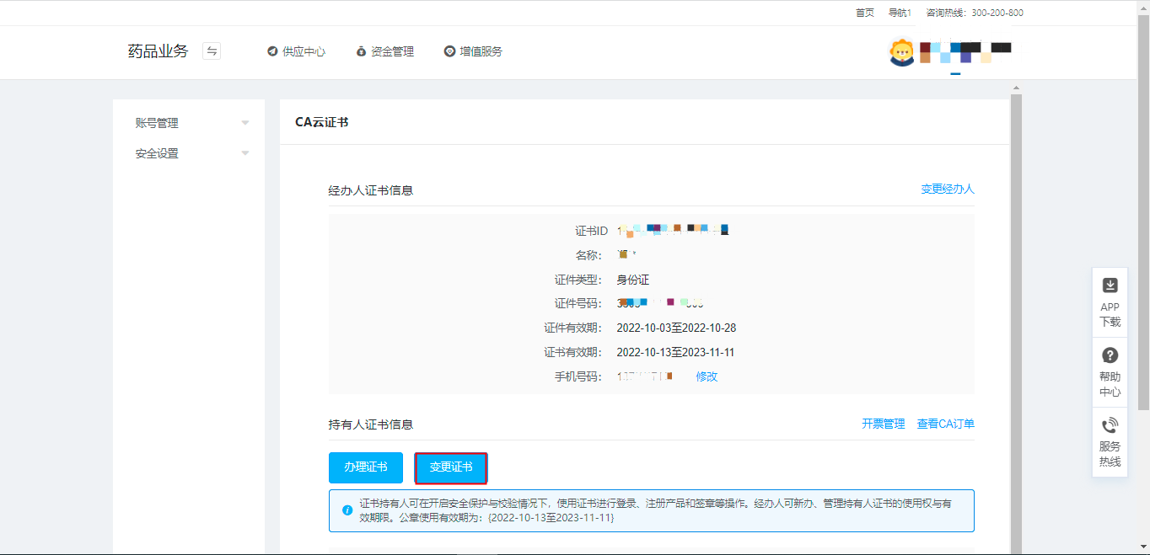
2、在证书变更页面，修改“机构名称”，勾选协议，点击“提交”，进入变更确认页面。
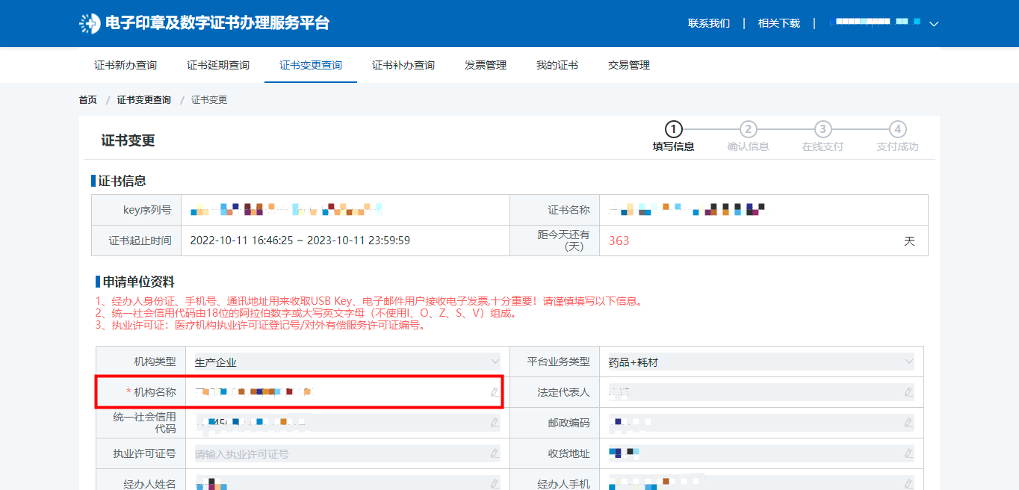
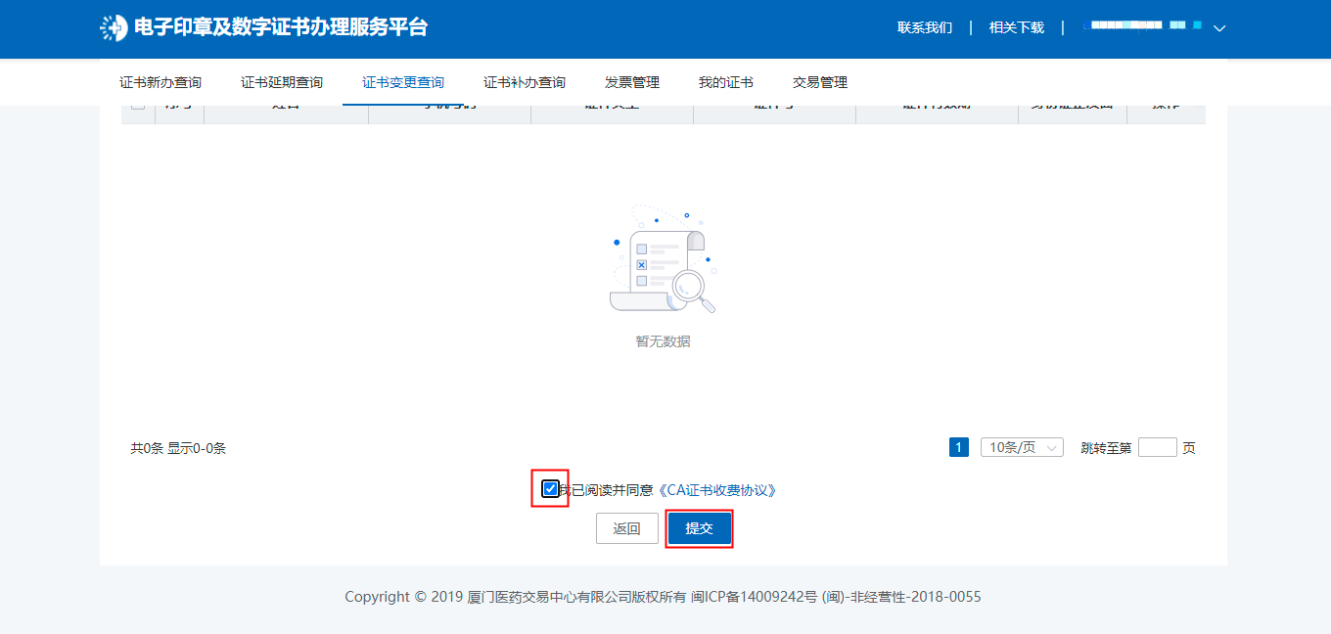
3、在变更确认页面，确认信息无误，点击“确认”，订单提交成功，等待运营端审核。
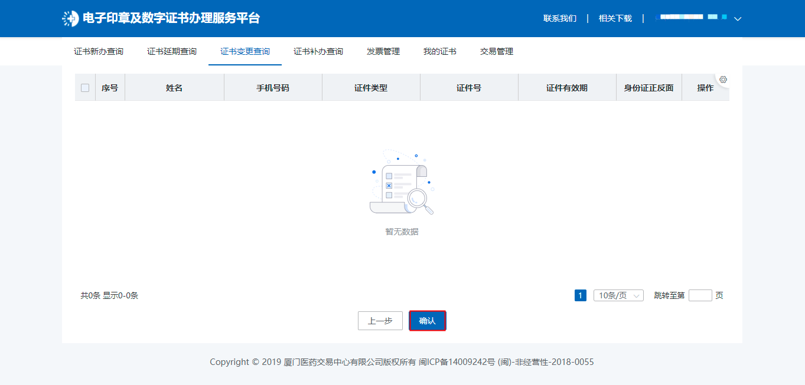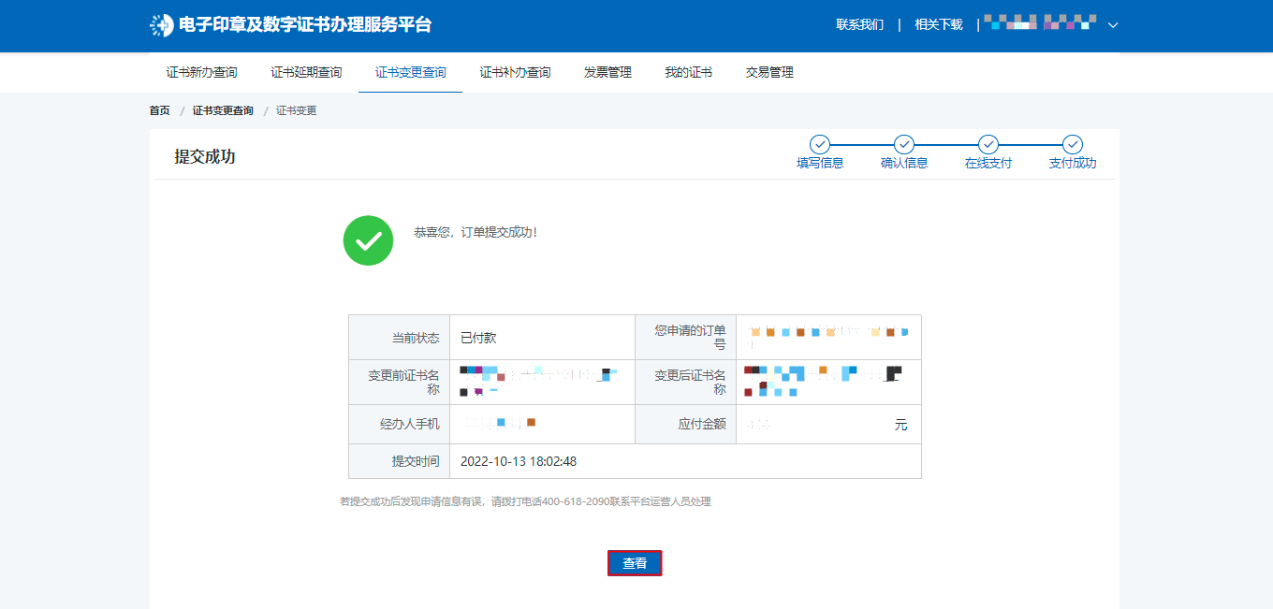
  - 注意事项
用户可以在CA订单查询-证书变更查询处，手动变更。
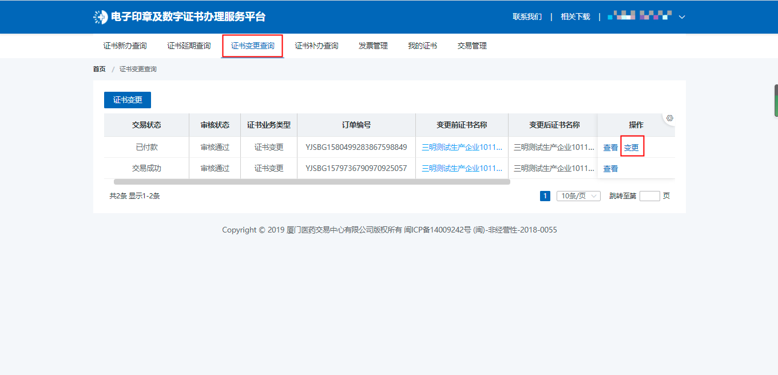

延期办理
  - 功能描述
个人证书延期办理。个人证书有效期到期前30天或者过期后，PC或者APP相关页面会出现感叹号提示，提醒用户进行延期办理。
  - 操作流程
1、在CA云证书页面，点击延期按钮，进行延期操作。
（1）如果是经办人，点击“延期个人证书”，进入证书信息确认页面。
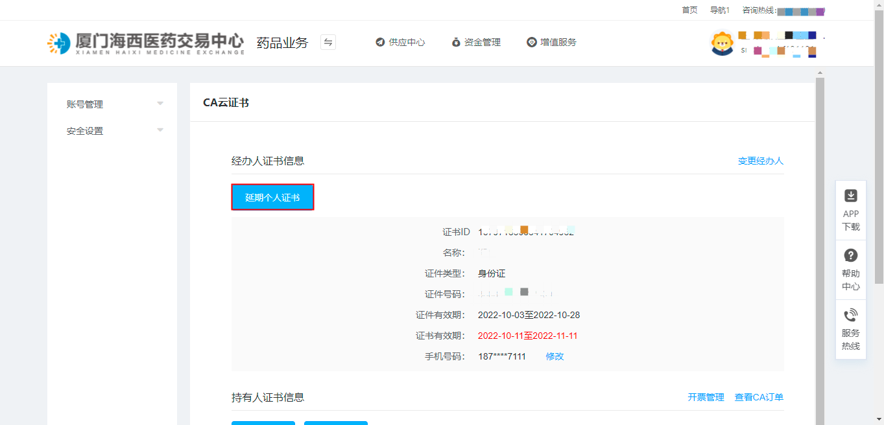
（2）如果是持有人，点击“延期证书”，进入证书信息确认页面。
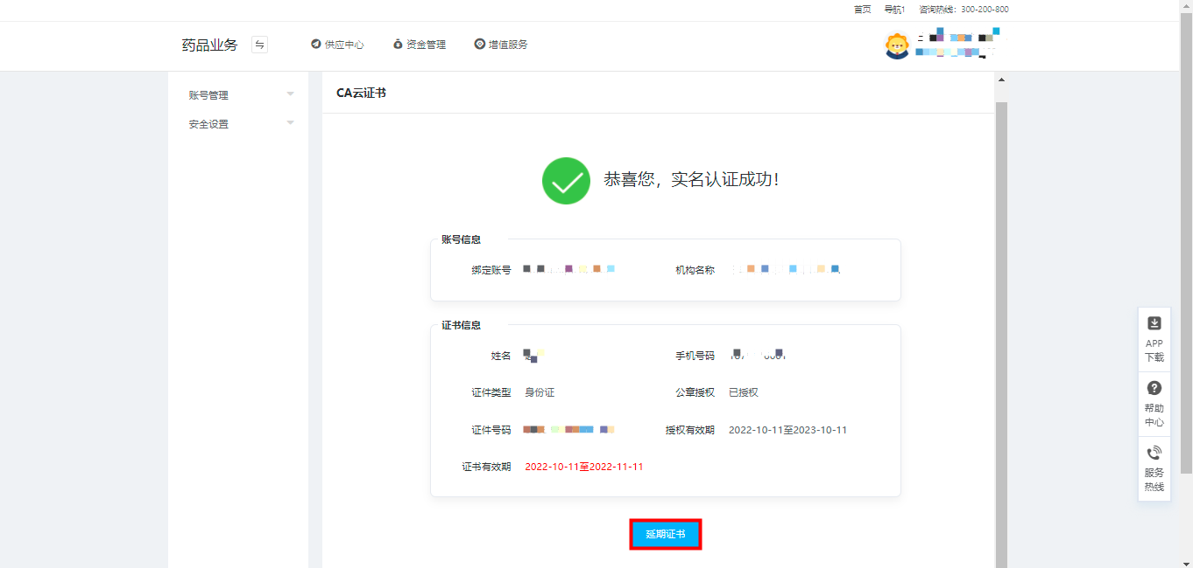
2、在证书信息确认页面，确认信息，勾选协议，点击“提交”，进入支付页面。
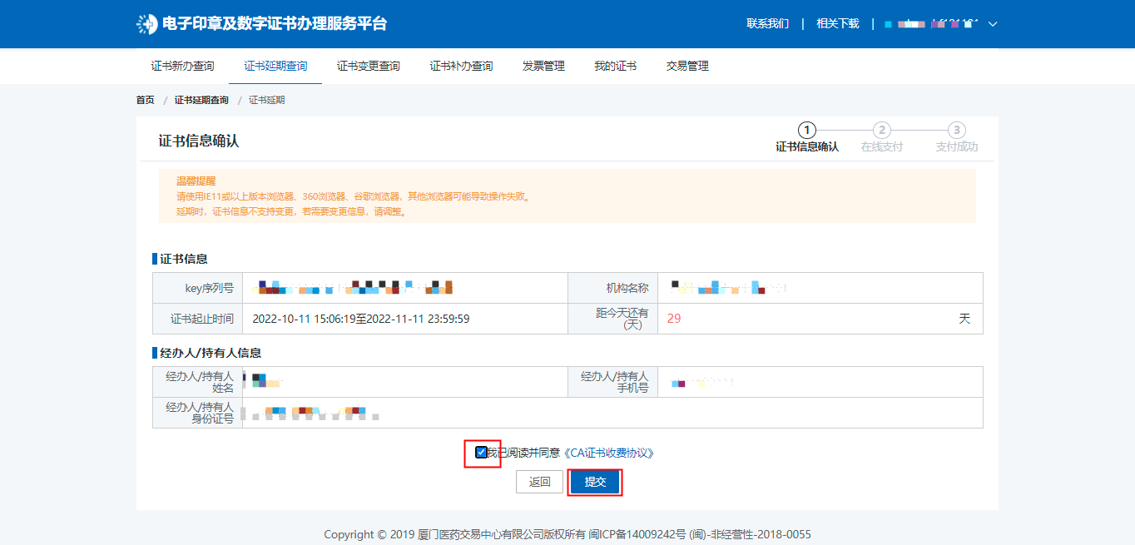
3、在支付页面，选择对应的支付方式，扫码完成支付，支付完成后，进入支付完成页面。
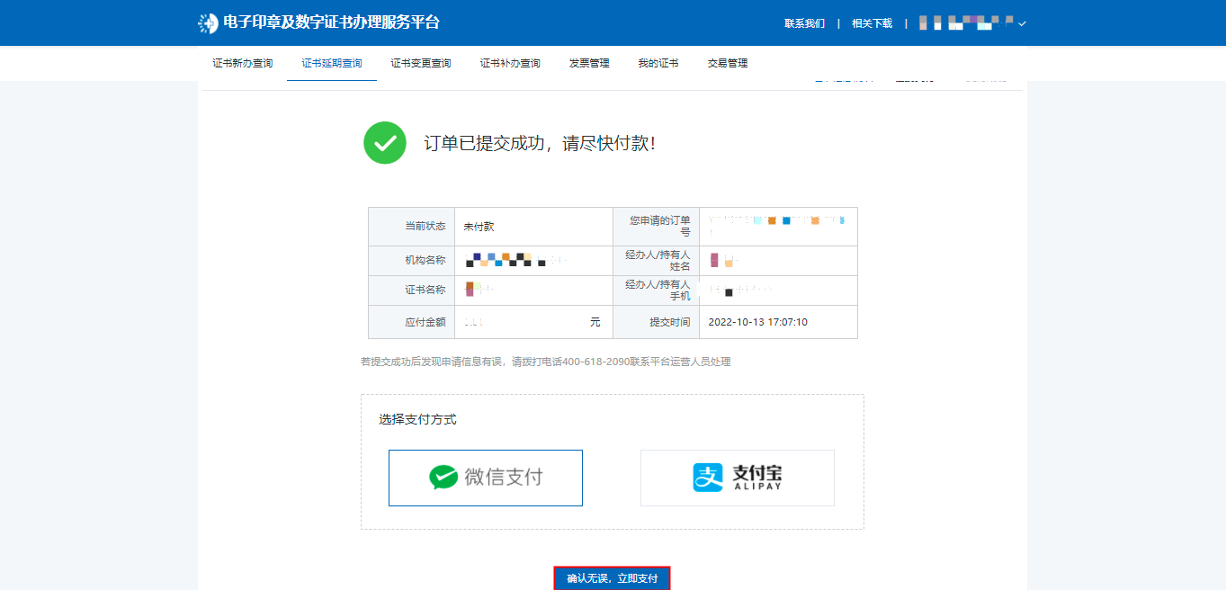
4、在支付完成页面，点击“证书延期”，输入证书密码，进行延期操作，需等待一会儿，待完成延期后可点击“查看证书延期详情”，查看延期情况
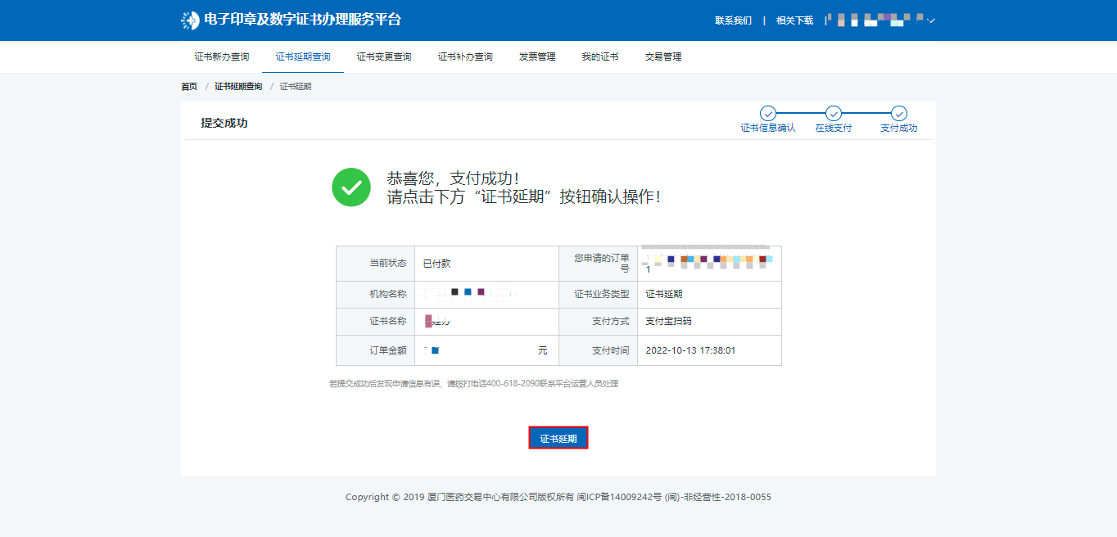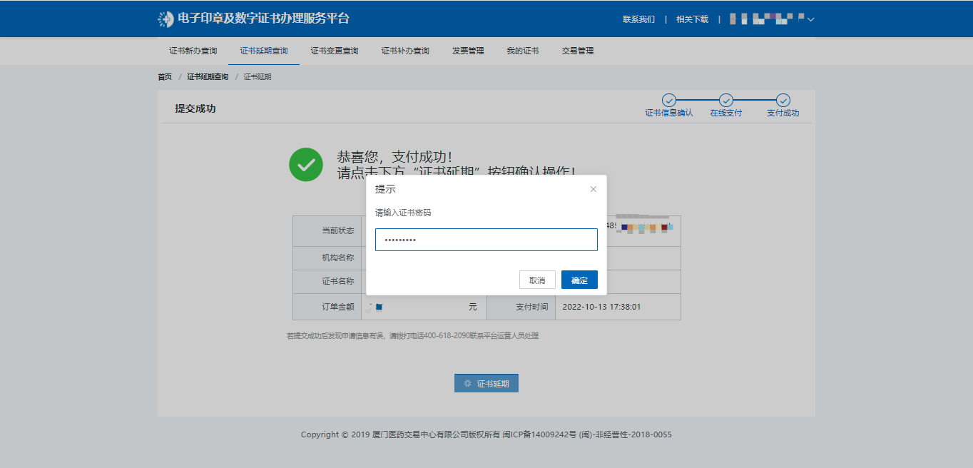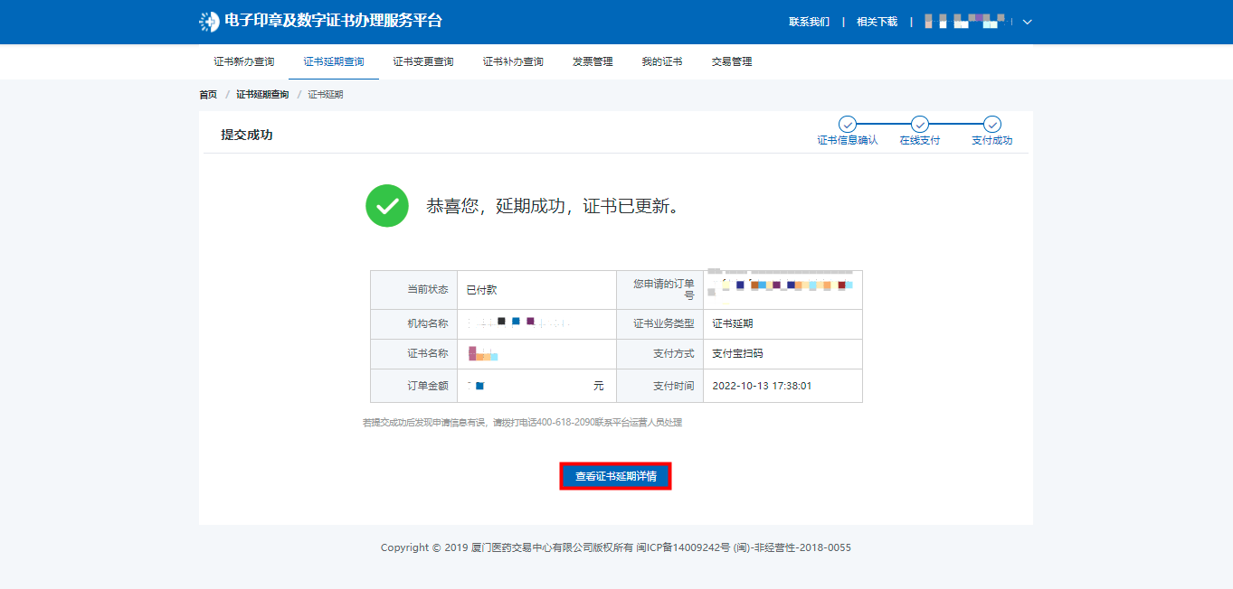
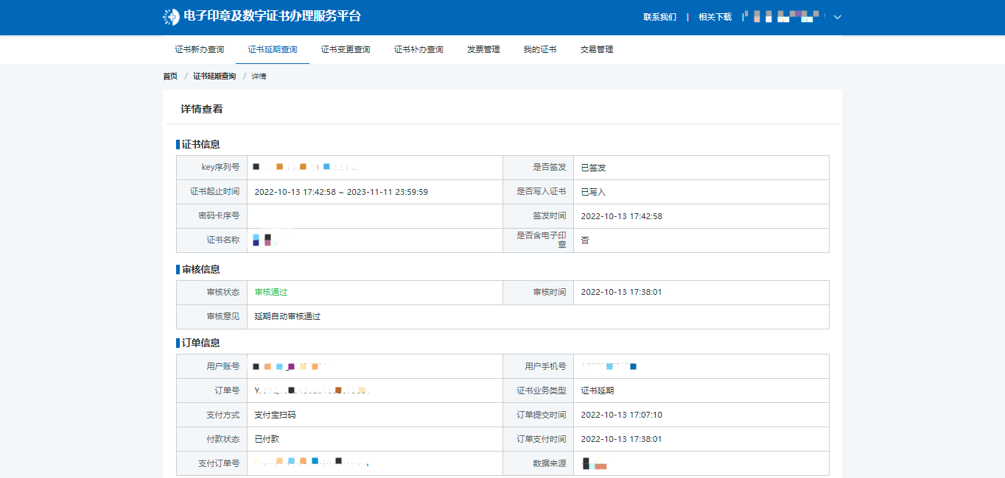
  - 注意事项
1、未付款的延期订单，可以在CA订单管理-证书延期查询处，对订单继续支付或者删除。
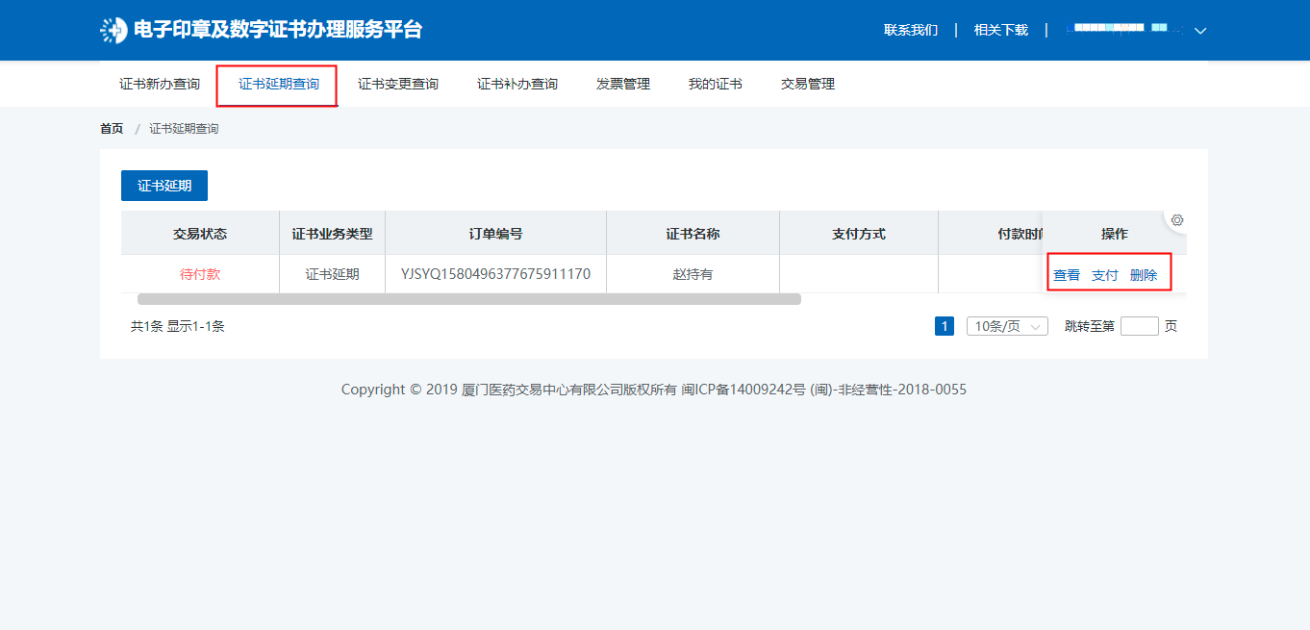
2、已付款未延期的订单，可以在CA订单管理-证书延期查询处，对订单继续延期。

